 |  |  | Cycle 3 | Date  Mois/Année
Scratch, le lièvre et la tortue
Niveau (Thèmes) | Cycle 3 (Mouvements)
Introduction | 4 activités et 1 tâche finale qui permettent aux élèves de décrire et observer des mouvements en utilisant le logiciel Scratch. Des exercices d’application de niveaux différenciés sont proposés.
Type d’activité | Activités documentaires (à partir de scripts Scratch) et activités de programmation en langage Scratch (scripts à compléter ou à modifier).
Compétences | PRATIQUER DES LANGAGES  - lire et comprendre des documents scientifiques  - découverte et utilisation d’un langage de programmation  MOBILISER DES OUTILS NUMÉRIQUES  - utilisation du logiciel Scratch  S’APPROPRIER :  - gérer un projet et planifier les tâches
CRCN - Compétences Num. | 2. Collaboration et communication  2.3 Collaborer  3. Création de contenus  3.4 Programmer  Niveaux 1 à 2/3
Notions et contenus du programme | Observer et décrire différents types de mouvements  Décrire un mouvement et identifier les différences entre mouvements circulaire ou rectiligne.  Mouvement d'un objet (trajectoire et vitesse : unités et ordres de grandeur).  Exemples de mouvements simples : rectiligne, circulaire.  Mouvements dont la valeur de la vitesse est constante ou variable (accélération, décélération) dans un mouvement rectiligne.
Objectif(s) pédagogique(s) | - Découverte d’un langage de programmation  - Travail de groupes pour élaborer un projet  - Travail différencié (les élèves peuvent progresser à des vitesse différentes et ont la possibilités de répondre à des exercices de niveaux différenciés)
Objectifs disciplinaires et/ou transversaux | - Les activités s’inscrivent dans la partie Observer et décrire différents types de mouvements (en compléments d’activités expérimentales)
Description succincte de l’activité | Les 4 activités permettent aux élèves de découvrir, en parallèle, le programme de mécanique décrit et le logiciel et langage de programmation Scratch:  - Activité 1 : notion de mouvement / découverte du logiciel  - Activité 2 : notion de trajectoire (mouvement rectiligne et circulaire) / premier script  - Activité 3: mouvements uniformes, ralentis, accélérés; chronophotographie / notion de boucles  - Activité 4 : calcul de vitesse, v = d/t / notions de variables et opération  - Activité 5 : tâche finale d’adaptation ou de création de programme; notion d’algorithme
Découpage temporel de la séquence | Les éléments proposés peuvent s’adapter à différents types de progressions. Des activités expérimentales complémentaires sont nécessaires pour couvrir les objectifs du programme.  Une durée totale de 3 à 4 heures est nécessaire. Les élèves pouvant progresser à leur rythme.
Pré-requis | Aucun
Outils numériques utilisés/Matériel | Ordinateurs ou tablettes avec accès à internet pour utiliser la version 3 de Scratch (une version installable est également prévue).
Gestion du groupe Durée estimée | - Activités à mener en classe  - Différenciation possible dans la vitesse de progression et le choix des exercices d’application  - A coupler avec des activités expérimentales  - 4 à 5 séances d’une heure environ

Remarque sur la version de Scratch utilisée :
Ces activités utilisent la version 3 du logiciel Scratch. Les fichiers ont une extension .sb3 et peuvent être utilisés à partir du site https://scratch.mit.edu/projects/editor/:
Cette version de Scratch est en ligne depuis le 2 Janvier 2019.

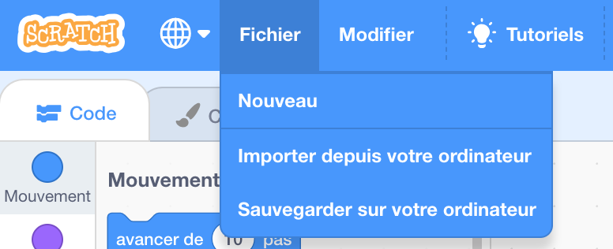
modifie la langue
importe le fichier pour l’activité

Droits d’auteur et d’utilisation :
Les lutins utilisés sont des modifications (licence standard) d’images vectorielles provenant du site vecteezy.com.

Les autres modifications et éléments graphiques ont été réalisés avec le logiciel libre de dessin vectoriel inkscape.

Conventions utilisées dans les documents :
Style appliqué pour... | Objets concernés
act1-intro.sb3 | fichiers scratch 3 joints au document
tortue | nom d’un lutin
EFFACER TOUT | nom d’un bloc d’instruction
EVÉNEMENTS | catégorie de blocs d’instructions

Énoncés à destination des élèves
Activité 1 : Premiers pas pour le lièvre et la tortue

Objectifs :
- Description d’un premier mouvement
- Prise de contact avec le logiciel Scratch 3

Ouvre le fichier act1-intro.sb3 à l’aide du logiciel Scratch 3. Voici l’écran obtenu :

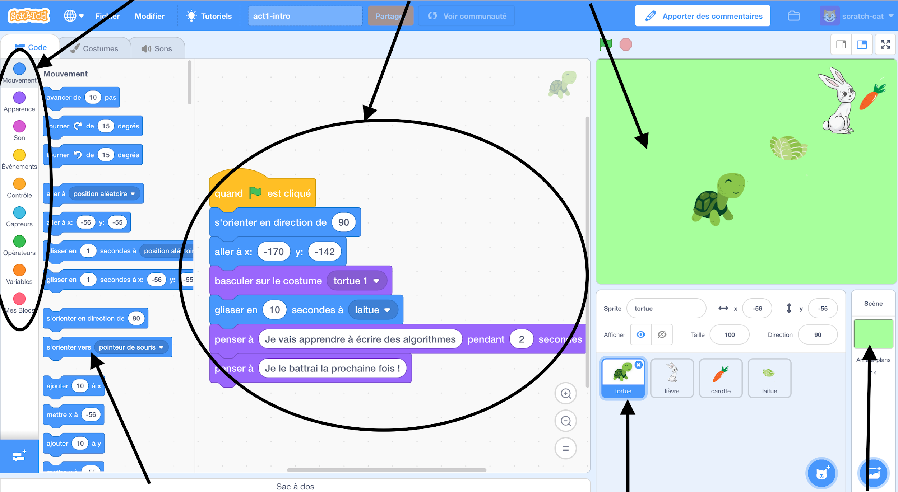

- Sur la copie d’écran ci-dessus, complète la légende à l’aide du vocabulaire suivant : scène, catégorie, script, arrière-plan, bloc d’instruction, lutin.

- Quel est le nombre de lutins et quels sont leurs noms ?

- Clique sur le lutin tortue en bas de l’écran. Combien de blocs d’instructions contient son script ?

- A quelle catégorie appartient le bloc d’instruction PENSER À … ?

- Quel bloc d’instruction provenant de la catégorie “Événement” déclenche le déroulement du script ? (les blocs d’instruction sont exécutés de haut en bas).

- Décris les mouvements du lièvre et de la tortue (déclenché en cliquant sur le drapeau vert).

Exercices d’application: Réponds aux questions d’un des exercices au choix (il s’agit du même problème plus ou moins guidé).

Exercice Vert :
- Ouvre fichier act1-intro.sb3
- Clique sur le lutin du lièvre
- Dans la catégorie “Apparence”, repère le bloc d’instructions DIRE … PENDANT … SECONDES
- Fais glisser ce nouveau bloc en bas du script du lièvre
- Modifie ce bloc pour que le lièvre dise aussi : “C’est bon les carottes !” pendant 4 secondes

Exercice Jaune :
- Ouvre le fichier act1-intro.sb3
- Clique sur le lutin du lièvre
- Dans la catégorie APPARENCE, repère le bloc d’instructions DIRE … PENDANT … SECONDES
- A l’aide de ce nouveau bloc, fait dire au lièvre aussi : “C’est bon les carottes !” pendant 4 secondes.

Exercice Rouge :
- Ouvre le fichier act1-intro.sb3
- Fais dire au lièvre : “C’est bon les carottes !” pendant 4 secondes.

Bilan 1 :

La mécanique est le domaine de la Physique qui étudie les mouvements.
Pour étudier des mouvements, nous allons utiliser le langage de programmation graphique Scratch.

Activité 2 : D’abord, il faut se nourrir
Objectifs :
- Notion de trajectoire et exemples de trajectoires
- Ecriture d’un premier script sur Scratch
- Notion de Boucles

Ouvre le fichier act2-trajectoires.sb3 à l’aide du logiciel Scratch 3.

- Clique sur le lutin du lièvre. En déplaçant les blocs à partir des différentes catégories, reconstitue le script ci-dessous.
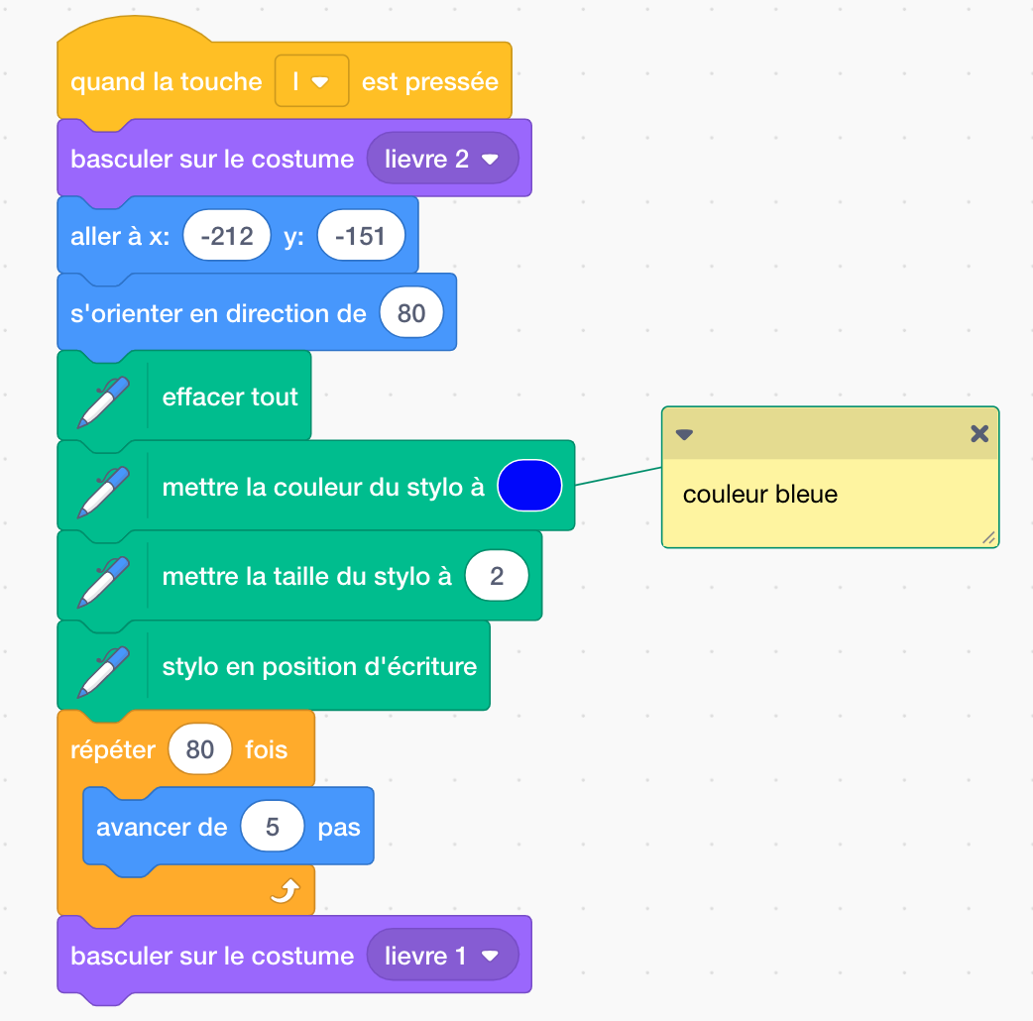

Remarque : Si la catégorie Stylo n'apparaît pas, clique sur l’icône “Ajouter une extension” (en bas à gauche) puis sur “ Stylo ”.

- Observe le premier bloc d’instructions. Sur quelle touche du clavier dois-tu appuyer pour lancer le script du lièvre ?

- Appuie sur cette touche. Dessine dans le cadre ci-dessous ce que tu observes à l’écran :

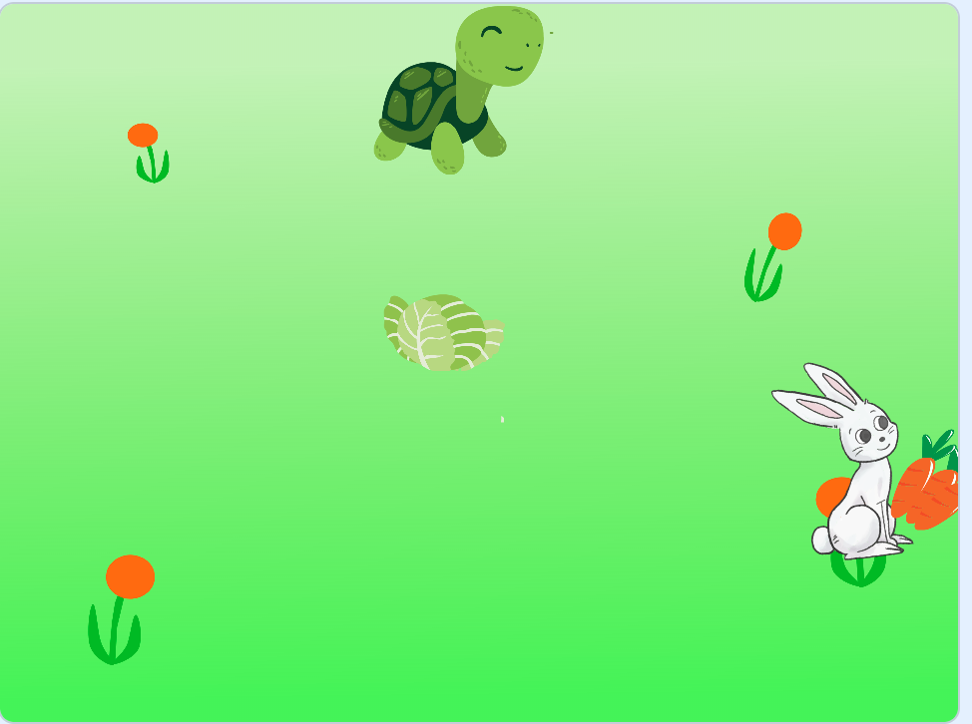

- Que représente la ligne bleue qui se trace au fur et à mesure du mouvement du lièvre ?

- En mathématique ou en géométrie, comment s’appelle cette ligne ?

- Clique sur le lutin de la tortue. En haut de son script, insère un bloc d’instruction permettant de le lancer en tapant sur la touche “t” du clavier.

- Lance le script de la tortue. Dessine dans le cadre ci-dessous ce que tu observes à l’écran :

- Décris la trajectoire de la tortue.

- Quel est le bloc d'instruction qui permet à la tortue de tournée de 1 degré ? Quel est le bloc d’instruction qui répète cet étape pour aboutir à une rotation complète ?

Remarque : si tu es bloqué(e), tu peux utiliser le fichier réponse : act2-trajectoires-solution.sb3

Bilan 2 :

La trajectoire d’un objet est l’ensemble des positions successives occupées par un objet au cours du son mouvement.

Si la trajectoire est une droite, on parle de trajectoire rectiligne.

Si la trajectoire est un cercle, on parle de trajectoire circulaire.

Un mouvement peut avoir une trajectoire qui correspond à plusieurs trajectoires différentes les unes après les autres (voir exercice rouge) ou une trajectoire quelconque.

Exercices d’application ( les exercices posent des problèmes différents à résoudre ):

Exercice vert :
- Ouvre le fichier act2-trajectoires-vert.sb3. Complète le script du lièvre : remplace les pointillés dans les blocs d’instructions DIRE … PENDANT 2 SECONDES pour compléter les phrases soient justes.
- Fais la même chose pour le lutin tortue.

Exercice jaune :
- Ouvre le fichier act2-trajectoires-jaune.sb3. Complète les blocs d’instructions DIRE … PENDANT 2 SECONDES dans les scripts, pour que le lutin lièvre et le lutin tortue décrivent correctement leur mouvement.
- Modifie le script du lutin lièvre pour qu’il se déplace plus vite ou moins vite.

Exercice rouge :
- Ouvre le fichier act2-trajectoires-rouge.sb3. Complète les blocs d’instructions DIRE … PENDANT 2 SECONDES, pour décrire le mouvement du lutin lièvre.
- Modifie le script du lutin lièvre pour qu’il se déplace plus vite ou moins vite.
- Modifie le script du lutin tortue pour qu’elle ait une trajectoire circulaire puis rectiligne.

Activité 3 : Rien ne sert de courir...
Objectifs :
- Mouvement uniforme, ralenti et accéléré
- Vitesse et de chronophotographie
- Fonction SI … ALORS ...

Lance le fichier act3-vitesses.sb3 et observer la scène.

- Quelles points communs et quelles différences vois-tu entre le mouvement de la tortue et du lièvre ?

- Clique sur le lutin tortue et modifie son script pour augmenter la vitesse de la tortue et la faire gagner.

- Reviens aux valeurs de départ (ou charge à nouveau le fichier act3-vitesses.sb3) et modifie cette fois le script du lièvre pour faire gagner la tortue.

Bilan 3 : Au cours du mouvement d’un mobile,
- si sa vitesse a toujours la même valeur (vitesse constante), on dit que le mouvement est uniforme.
- si sa vitesse augmente, on dit que le mouvement est accéléré.
- si sa vitesse diminue, on dit que le le mouvement est ralenti.

Exercices d’application:

Tous les exercices utilisent le fichier act3-vitesses-chronophotographie.sb3. La réponses sont à rédiger proprement sur le cahier.

Exercice vert:
Clique sur le drapeau vert pour lancer le programme et observer l’animation.
- Ecris tes observations.
- Explique pourquoi on peut dire que le mouvement de la tortue est uniforme et le mouvement du lièvre est accéléré.

Exercice jaune:
Clique sur le drapeau vert pour lancer le programme et observer l’animation.
- Ecris tes observations.
- Décris le mouvement du lièvre et de la tortue en utilisant le vocabulaire du bilan 3.

Exercice rouge:
Clique sur le drapeau vert pour lancer le programme et observer l’animation.
- Ecris tes observations.
- Décris le mouvement du lièvre et de la tortue en utilisant le vocabulaire du bilan 3.
- Modifie le script du lièvre pour que son mouvement soit ralenti.

Activité 4 : Le lièvre et la tortue se réconcilient !
Objectifs :
- Formule : v = d / t
- Utilisation de variables sur Scratch
- Utilisations de blocs de fonctions d’opérations sur Scratch

Lance le fichier act4-animation-calcul-v.sb3. Observe la méthode expliquée par les lutins pour le calcul d’une vitesse.

Ouvre le fichier act4-calculateur.sb3.
Ce programme permet de saisir une valeur de distance puis de temps et de les enregistrer ce qu’on appelle des variables.

Remarque : Une variable est comme une “boite” dans la mémoire de l'ordinateur qui va contenir une information. Par exemple, la variable “d” va contenir la valeur de la distance que tu as saisie au clavier.

- Clique sur la tortue pour voir son script. Parmi les propositions ci-dessous, entoure le bloc d’instruction qui permet d’enregistrer la valeur entrée dans la variable “d” ?

ALLER A x=158 y=-29 METTRE d à réponse METTRE t à réponse

- Quel est le bloc d’instructions qui calcule la valeur de la vitesse ?

METTRE v à d / t METTRE v à d * t METTRE v à t / d

Bilan 4 :
La vitesse $v$ d’un objet en mouvement qui parcourt une distance$d$pendant un temps$t$se calcule :

$$v=\frac{d}{t}$$

Remarque sur les unités de vitesse :

Si$d$ est en …. | et $t$ est en ... | alors l'unité de$v$est ...
mètre (m) | seconde (s) | mètre par seconde ( m / s )
kilomètre (km) | heure (h) | kilomètre par heure ( km / h )

Exercice d’application (tous niveaux) :

Ouvre le fichier act4-entrainement-calcul-v.sb3.
En appuyant sur le drapeau vert, le programme tire au sort une distance (en mètre) et une durée de parcours (en seconde). Tu dois saisir au clavier la valeur entière de la vitesse (en mètre par seconde).
Attention : le programme demande la valeur entière immédiatement inférieure.

Activité 5 : Tâche finale
Par équipe, réalisez la création d’un programme en lien avec la notion de mouvement en langage Scratch.

Les étapes à suivre sont :

- Mettez vous d’accord et écrivez sous forme de phrase le problème à résoudre (ex: je veux programmer de nouveaux déplacements de la tortue).
- Ecrivez les étapes à réaliser pour répondre aux problème posé : cela s’appelle un algorithme (voir le document ci-dessous). Cela peut se faire avec des phrases ou des schémas.
- Dans le logiciel Scratch, transformez votre algorithme en programme en utilisant les blocs d’instructions disponibles.
- Testez votre programme.

Vous pouvez travailler :
- soit à partir du fichier act5-tache-finale-vide. Ce fichier contient uniquement les lutins et l’arrière-plan utilisés dans les activités précédentes.
- soit à partir d’un des fichiers utilisé dans une des activités ou exercices précédents.
- soit un partir d’un nouveau fichier vide (Onglet “Fichier” puis “Nouveau”).

Pour aller plus loin … Qu’est-ce qu’un algorithme ?

Le mot « algorithme » vient du nom du grand mathématicien persan Al Khwarizmi (vers l’an 820), qui introduisit en Occident la numération décimale (rapportée d’Inde) et enseigna les règles élémentaires des calculs s’y rapportant.
Un algorithme, très simplement, c’est une méthode. Une façon systématique de procéder pour faire quelque chose : trier des objets, situer des villes sur une carte, multiplier deux nombres, extraire une racine carrée, chercher un mot dans le dictionnaire…On peut les décrire de manière générale, identifier des procédures, des suites d’actions ou de manipulations précises à accomplir séquentiellement. C’est cela, un algorithme. En tant que méthode, il répond donc à des questions du type : « comment faire ceci ? », « obtenir cela ? », « trouver telle information ? », « calculer tel nombre ? ». (...)
Un exemple commun est par exemple la recherche d’un mot dans le dictionnaire. On regarde d’abord la première lettre du mot, et on la compare avec celle des mots de la page où le dictionnaire est actuellement ouvert. Suivant la position relative des deux lettres en question dans l’ordre alphabétique, on tourne alors les pages en avant ou en arrière, jusqu’à ce que les premières lettres coïncident. Puis on reproduit la même procédure avec la deuxième lettre du mot, puis la troisième, et ainsi de suite…

(d’après le site : interstices.info/quest-ce-quun-algorithme/)

Corrigé pour les enseignant.e.s

- Corrigé de l’ Activité 1 : Premiers pas pour le lièvre et la tortue
Objectifs en Sciences Physiques | Objectifs en programmation
- demander aux élèves de décrire un premier mouvement | - prise de contact avec l’interface du logiciel Scratch

Ouvre le fichier act1-intro.sb3 à l’aide du logiciel Scratch 3. Voici l’écran obtenu :

catégorie
bloc d’instruction
script
scène
lutin
arrière-plan

- Sur la copie d’écran ci-dessus, complète la légende à l’aide du vocabulaire suivant : scène, catégorie, script, arrière-plan, bloc d’instruction, lutin.

- Quel est le nombre de lutins et quels sont leurs noms ?

Il y a 4 lutin : tortue, lièvre, carotte et laitue.

- Clique sur le lutin tortue en bas de l’écran. Combien de blocs d’instructions contient son script ?

Son script a 7 blocs d’instruction.

- A quelle catégorie appartient le bloc d’instruction PENSER À … ?

PENSER À … appartient à la catégorie Apparence.

- Quel bloc d’instruction provenant de la catégorie “Événement” déclenche le déroulement du script ?
(les blocs d’instruction sont exécutés de haut en bas).
Le script se déclenche avec le bloc QUAND DRAPEAU VERT EST CLIQUÉ.

- Décris les mouvements du lièvre et de la tortue (aprés avoir lancé le script).

La tortue se déplace en ligne droite vers la laitue et le lapin en ligne droite vers les carottes. Le lapin va plus vite que la tortue.

Exercices d’application. Réponds aux questions d’un des exercices au choix (il s’agit du même problème plus ou moins guidé) :

Exercice Vert :
- Ouvre fichier act1-intro.sb3
- Clique sur le lutin du lièvre
- Dans la catégorie “Apparence”, repère le bloc d’instructions DIRE … PENDANT … SECONDES
- Fais glisser ce nouveau bloc en bas du script du lièvre
- Modifie ce bloc pour que le lièvre dise aussi : “C’est bon les carottes !” pendant 4 secondes

Exercice Jaune :
- Ouvre le fichier act1-intro.sb3
- Clique sur le lutin du lièvre
- Dans la catégorie APPARENCE, repère le bloc d’instructions DIRE … PENDANT … SECONDES
- A l’aide de ce nouveau bloc, fait dire au lièvre aussi : “C’est bon les carottes !” pendant 4 secondes.

Exercice Rouge :
- Ouvre le fichier act1-intro.sb3
- Fais dire au lièvre : “C’est bon les carottes !” pendant 4 secondes.

Correction du script du lièvre :

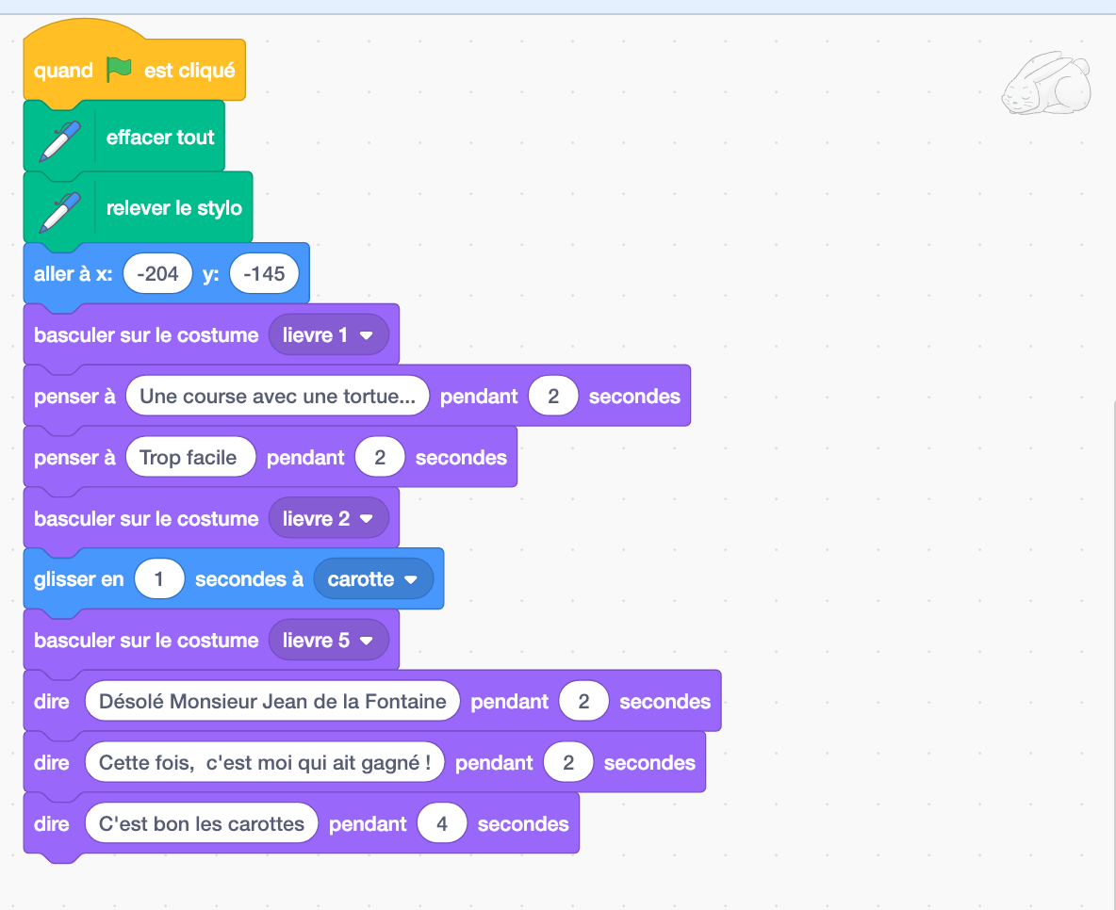

Bilan 1 :

La mécanique est le domaine de la Physique qui étudie les mouvements.
Pour étudier des mouvements, nous allons utiliser le langage de programmation graphique Scratch.

Activités supplémentaires possibles :

- changer le costume du lutin avec le bloc d’instruction BASCULER VERS LE COSTUME… (cliquer sur l’onglet “costume” en haut à gauche de l’écran pour voir ou modifier les costumes disponibles pour un même lutin).
- modifier les coordonnées de la laitue ou de la carotte ce qui modifie le mouvement des lutins (voir les remarques ci-dessous pour les coordonnées et les orientations des lutins).

Remarque sur les coordonnées :

La scène peut être vue comme une damier de 480 cases de long sur 360 cases de haut (480 pixels sur 360 pixels).
Les coordonnées d’une intersection de ce damier sont données par les valeurs x (horizontalement) et y (verticalement).

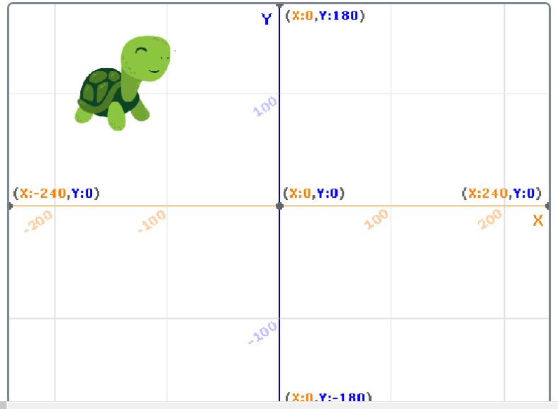

Sur la copie d’écran ci-dessus le lutin tortue a été positionné avec l’instruction : ALLER A X: -150 Y: 100

Remarque sur l’orientation des lutins :

Le bloc d’instruction S’ORIENTER EN DIRECTION DE ... fait tourner le lutin selon une orientation indépendante de la position précédente (autour de son axe représenté par une croix visible dans l’onglet “Costumes”).

Quelques autres orientations :

Position du lutin tel qu’il est dessiné dans le costumes | S’ORIENTER EN DIRECTION DE 90 | S’ORIENTER EN DIRECTION DE 0 | S’ORIENTER EN DIRECTION DE -90 | S’ORIENTER EN DIRECTION DE 180

A ne pas confondre avec le bloc d’instruction TOURNER DE … DEGRÉS qui fait pivoter le lutin en prenant la position du lutin au moment de l’instruction comme référence.
Exemple : TOURNER DE 30 DEGRÉS fera tourner le lutin dans le sens anti-horaire de 30 degrés à partir de sa position au moment de l’instruction.

- Correction de l’Activité 2 : D’abord, il faut se nourrir
Objectifs en Sciences Physiques | Objectifs en programmation
- notion de trajectoire  - exemples de trajectoires droite et cercle  - mouvement rectiligne et circulaire | - écrire d’un premier script scratch en suivant un modèle  - compléter une script existant  - boucles

Ouvre le fichier act2-trajectoires.sb3 à l’aide du logiciel Scratch 3.

- Clique sur le lutin du lièvre. En déplaçant les blocs à partir des différentes catégories, reconstitue le script ci-dessous.

Remarque : Si la catégorie Stylo n'apparaît pas, clique sur l’icône “Ajouter une extension” (en bas à gauche) puis sur “ Stylo ”.

- Observe le premier bloc d’instructions. Sur quelle touche du clavier dois-tu appuyer pour lancer le script du lièvre ?

On doit appuyer sur la touche L.

- Appuie sur cette touche. Dessine dans le cadre ci-dessous ce que tu observes à l’écran :

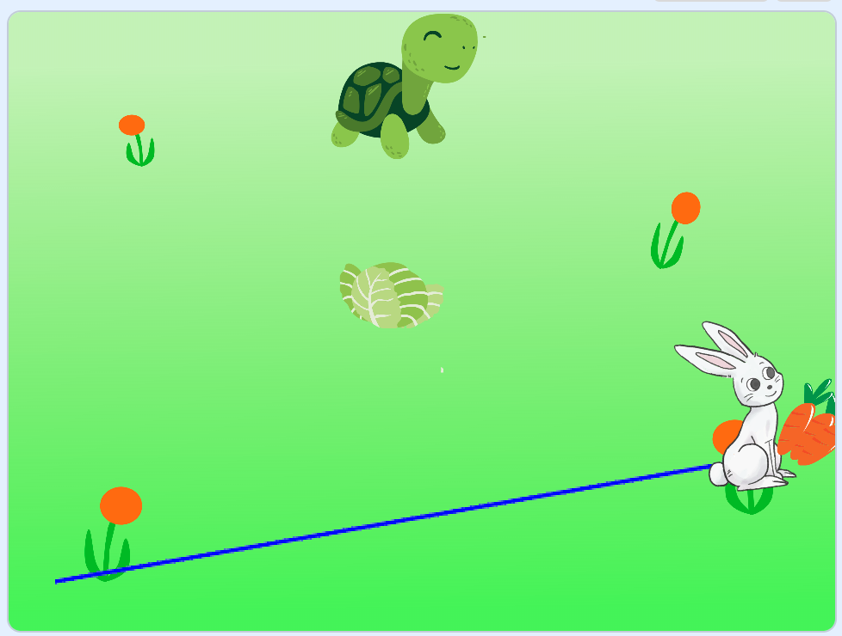

- Que représente la ligne bleue qui se trace au fur et à mesure du mouvement du lièvre ?

La ligne bleue dessine la position du lièvre au fur et à mesure de son déplacement.

- En mathématique ou en géométrie, comment s’appelle cette ligne ?

Le déplacement du lièvre dessine une droite.

- Clique sur le lutin de la tortue. En haut de son script, insère un bloc d’instruction permettant de le lancer en tapant sur la touche “t” du clavier.

Correction du script de la tortue :

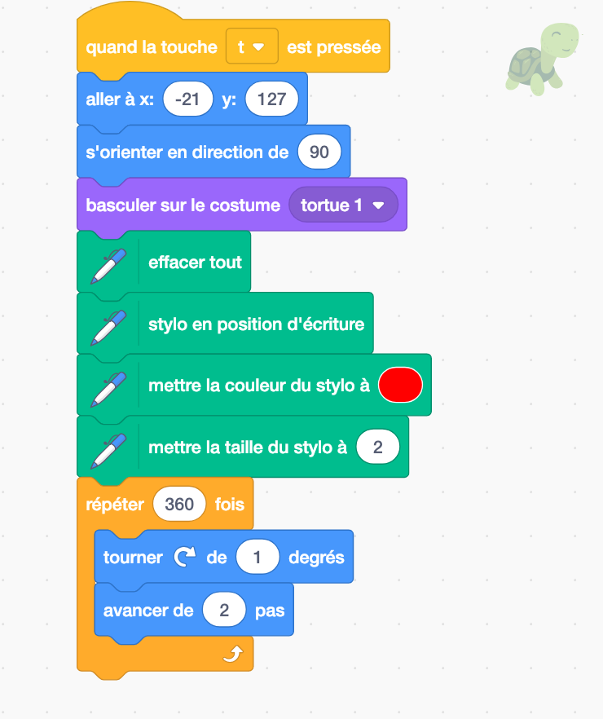

- Lance le script de la tortue. Dessine dans le cadre ci-dessous ce que tu observes à l’écran :

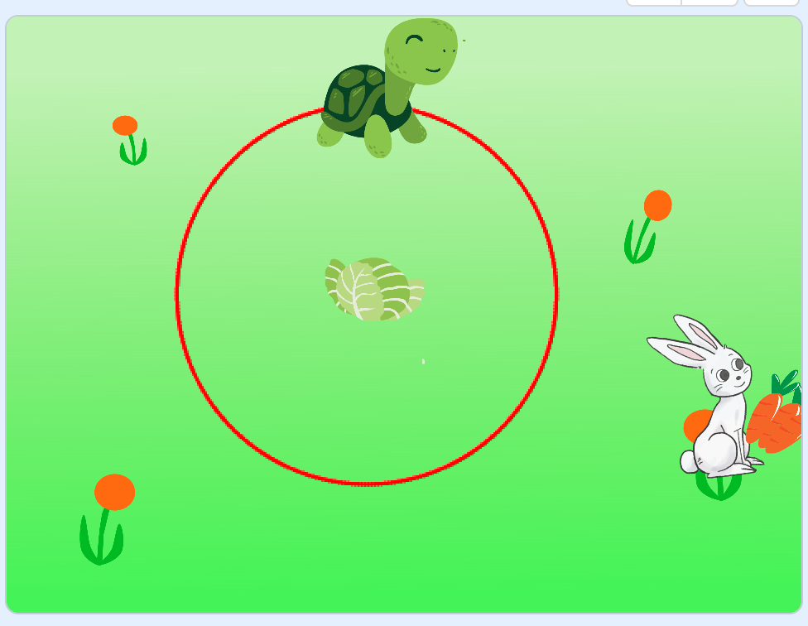

- Décris la trajectoire de la tortue.

La trajectoire de la tortue est un cercle.
Remarque: le script est lancé en appuyant sur la touche “t”

- Quel est le bloc d'instruction qui permet à la tortue de tournée de 1 degré ? Quel est le bloc d’instruction qui répète cette étape pour aboutir à une rotation complète ?

TOURNER DE 1 DEGRÉ permet à la tortue de tourner de 1 degré à chaque fois.
RÉPÉTER 360 FOIS permet de réaliser une rotation complète.

Remarque : si tu es bloqué(e), tu peux utiliser le fichier réponse : act2-trajectoires-solution.sb3

Remarques complémentaires :

Le mouvement rectiligne du lièvre est programmé avec le bloc AVANCER DE 5 PAS qui est répété 80 fois. Pour augmenter ou diminuer la vitesse du lutin, on peut modifier le nombre de pas à chaque boucle.
La résolution de la scène fait que la trajectoire tracée n’est pas parfaitement une droite. On peut modifier l’angle de cette droite dans le bloc S’ORIENTER EN DIRECTION DE.

Le mouvement circulaire de la tortue est programmé avec la répétition 360 fois des blocs TOURNER DE 1 DEGRÉ et AVANCER DE 2 PAS. Un cercle apparaît à l’écran même si, en toute rigueur, il s’agit d’un polygone de 360 côtés de longueur 2 pas.

Bilan 2 :

La trajectoire d’un objet est l’ensemble des positions successives occupées par un objet au cours du son mouvement.

Si la trajectoire est une droite, on parle de trajectoire rectiligne.

Si la trajectoire est un cercle, on parle de trajectoire circulaire.

Un mouvement peut avoir une trajectoire qui correspond à plusieurs trajectoires différentes les unes après les autres (voir exercice rouge) ou une trajectoire quelconque.

Exercices d’application ( les exercices posent des problèmes différents à résoudre ):

Exercice vert :
- Ouvre le fichier act2-trajectoires-vert.sb3. Complète le script du lièvre : remplace les pointillés dans les blocs d’instructions DIRE … PENDANT 2 SECONDES pour compléter les phrases soient justes.
- Fais la même chose pour le lutin tortue.

Voir le fichier act2-trajectoires-vert-solution.sb3.

Exercice jaune :
- Ouvre le fichier act2-trajectoires-jaune.sb3. Complète les blocs d’instructions DIRE … PENDANT 2 SECONDES dans les scripts, pour que le lutin lièvre et le lutin tortue décrivent correctement leur mouvement.
- Modifie le script du lutin lièvre pour qu’il se déplace plus vite ou moins vite.

Voir le fichier act2-trajectoires-jaune-solution.sb3.

Exercice rouge :
- Ouvre le fichier act2-trajectoires-rouge.sb3. Complète les blocs d’instructions DIRE … PENDANT 2 SECONDES, pour décrire le mouvement du lutin lièvre.
- Modifie le script du lutin lièvre pour qu’il se déplace plus vite ou moins vite.
- Modifie le script du lutin tortue pour qu’elle ait une trajectoire circulaire puis rectiligne.

Voir le fichier act2-trajectoires-rouge-solution.sb3.

Activités supplémentaires possibles :

- sur le modèle de l’exercice rouge, des portions de mouvements circulaires et rectilignes peuvent être associées

- Correction de l’Activité 3 : Rien ne sert de courir...
Objectifs en Sciences Physiques | Objectifs en programmation
- mouvement uniforme, ralenti, accéléré  - chronophotographie | - boucles  - fonction SI … ALORS ...

Lance le fichier act3-vitesses.sb3 et observer la scène.

- Quel point commun et quelle différence vois-tu entre le mouvement de la tortue et du lièvre ?

Les trajectoires du lièvre et de la tortue sont toutes les deux des droites. Le lièvre va plus vite que la tortue. La tortue se déplace à une vitesse constante alors que le lièvre accélère.

- Clique sur le lutin tortue et modifie son script pour augmenter la vitesse de la tortue et la faire gagner.

Correction du script de la tortue :
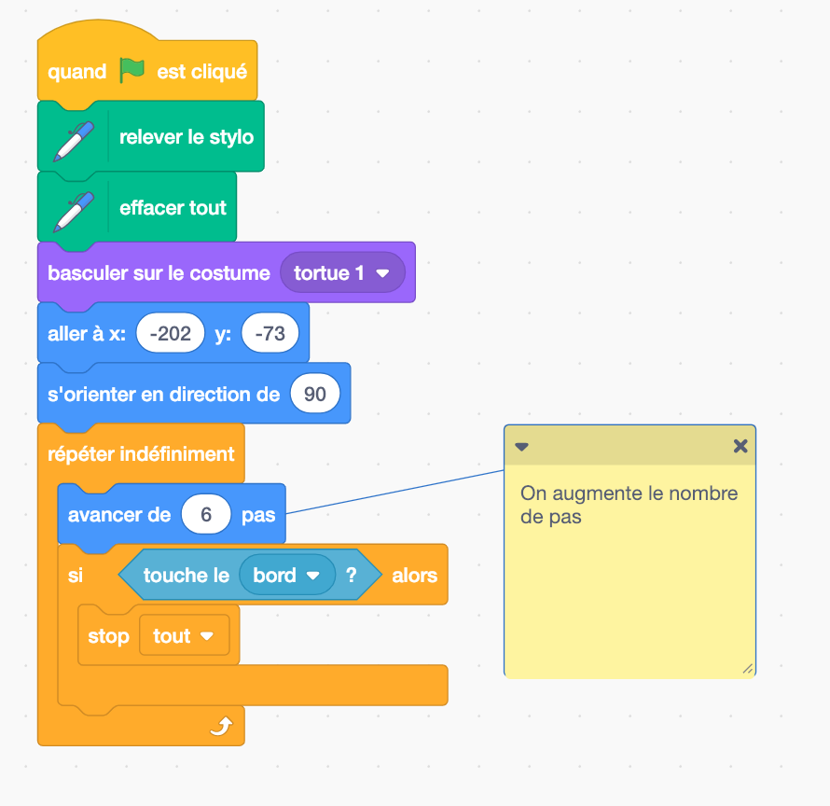

- Reviens aux valeurs de départ (en les modifiant ou en chargeant à nouveau le fichier act3-vitesses.sb3), modifie cette fois le script du lièvre pour faire gagner la tortue.

Correction du script du lièvre :

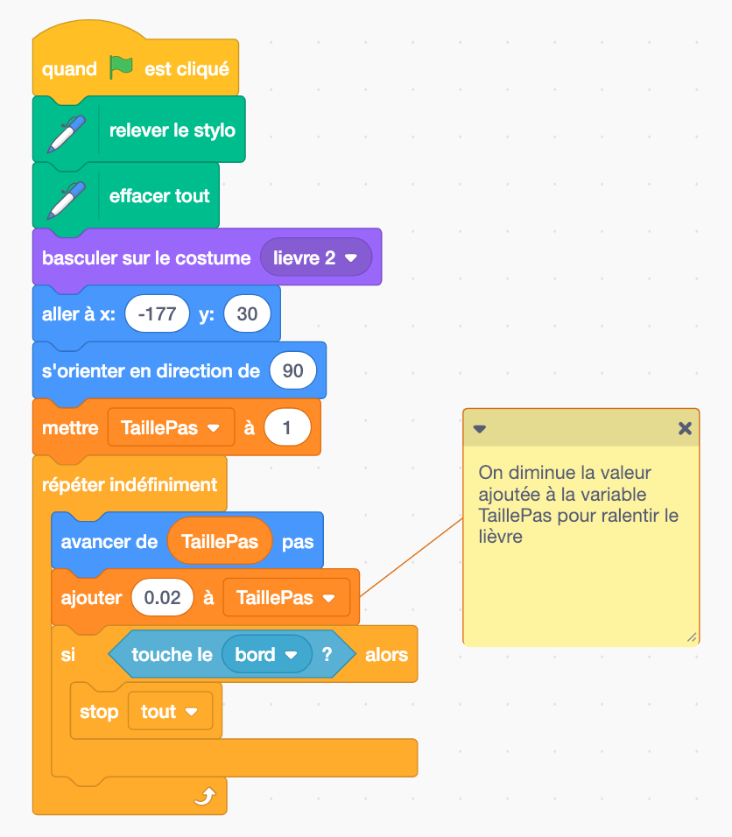

Bilan 3 : Au cours du mouvement d’un mobile,
- si sa vitesse a toujours la même valeur (vitesse constante), on dit que le mouvement est uniforme.
- si sa vitesse augmente, on dit que le mouvement est accéléré.
- si sa vitesse diminue, on dit que le le mouvement est ralenti.

Exercices d’application:

Tous les exercices utilisent le fichier act3-vitesses-chronophotographie.sb3. La réponses sont à rédiger proprement sur le cahier.

Exercice vert:
Clique sur le drapeau vert pour lancer le programme et observer l’animation.
- Ecris tes observations.
- Explique pourquoi on peut dire que le mouvement de la tortue est uniforme et le mouvement du lièvre est accéléré.

Correction :
J’observe que des “photographies” du lièvre et de la tortue se superposent sur la scène à intervalle de temps identique.
Le mouvement de la tortue est uniforme car sa vitesse reste constante (même distance parcourue dans un même intervalle de temps).
Le mouvement du lièvre est accéléré car sa vitesse augmente (la distance parcourue pour un même intervalle de temps augmente.

Exercice jaune:
Clique sur le drapeau vert pour lancer le programme et observer l’animation.
- Ecris tes observations.
- Décris le mouvement du lièvre et de la tortue en utilisant le vocabulaire du bilan 3.

Correction :
Voir exercice vert.

Exercice rouge:
Clique sur le drapeau vert pour lancer le programme et observer l’animation.
- Ecris tes observations.
- Décris le mouvement du lièvre et de la tortue en utilisant le vocabulaire du bilan 3.
- Modifie le script du lièvre pour que son mouvement soit ralenti.
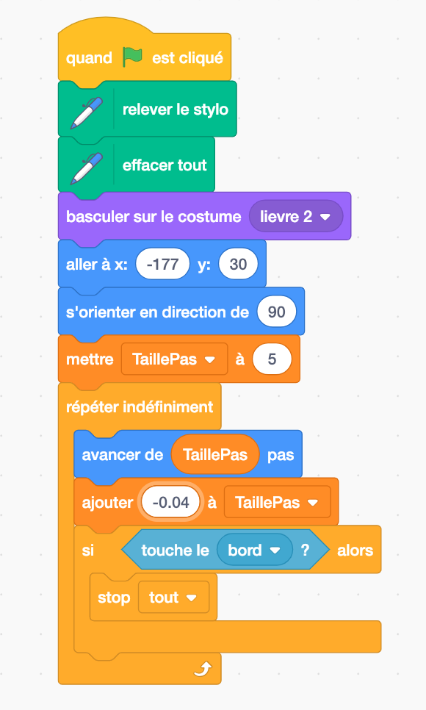
Correction :
Voir exercice vert.
Exemple de solution pour la dernière question (script du lièvre) :

Remarques générales :

Utilisation de la fonction SI … ALORS …, la condition appliquée est que le lutin touche le bord de l’écran (par conséquent, s’il touche le bord de l’écran dans sa position de départ alors il ne se déplacera pas).
La fonction STOP TOUT, arrête l'exécution de tous les scripts du programme.

Le mouvement uniforme de la tortue est dû au fait qu’elle avance, à chaque boucle, du même nombre de pas. Le mouvement accéléré du lièvre est dû au fait qu’il avance d’un pas croissant à chaque boucle (variable TaillePas).

La structure du programme act3-vitesses-chronophotographie.sb3 est plus complexe. Le drapeau vert lance l’exécution d’un script pour le lièvre et la tortue mais aussi un script visible sur l’arrière-plan. Ce script a pour fonction de lancer un compteur (la variable “nombre de boules”) et de lancer l'instruction PHOTO à tous les lutins toutes les 20 boucles (fonction MODULO 20). Quand le lièvre et la tortue reçoivent l’instruction PHOTO, un script est lancé la fonction ESTAMPILLE (l’image des lutins est “tamponnée” à l’écran).

Activités supplémentaires possibles :

- modifier les pas des lutins pour modifier vitesses et accélérations
- utiliser le bloc REBONDIR SI BORD ATTEINT
- programmer un script pour un mouvement d’abord uniforme pour accéléré, par exemple

- Correction de l’Activité 4 : Le lièvre et la tortue se réconcilient !
Objectifs en Sciences Physiques | Objectifs en programmation
- découverte de la relation v = d / t  - calculs de vitesses en m/s | - retour sur les variables  - blocs d’instructions d’opérations à partir de ces variables

Objectifs :
- Formule : v = d / t
- Utilisation de variables sur Scratch
- Utilisations de blocs de fonctions d’opérations sur Scratch

Lance le fichier act4-animation-calcul-v.sb3. Observe la méthode expliquée par les lutins pour le calcul d’une vitesse.

Ouvre le fichier act4-calculateur.sb3.
Ce programme permet de saisir une valeur de distance puis de temps et de les enregistrer ce qu’on appelle des variables.

Remarque : Une variable est comme une “boite” dans la mémoire de l'ordinateur qui va contenir une information. Par exemple, la variable “d” va contenir la valeur de la distance que tu as saisie au clavier.

- Clique sur la tortue pour voir son script. Parmi les propositions ci-dessous, entoure le bloc d’instruction qui permet d’enregistrer la valeur entrée dans la variable “d” ?

ALLER A x=158 y=-29 METTRE d à réponse METTRE t à réponse

- Quel est le bloc d’instructions qui calcule la valeur de la vitesse ?

METTRE v à d / t METTRE v à d * t METTRE v à t / d

Bilan 4 :
La vitesse $v$ d’un objet en mouvement qui parcourt une distance$d$pendant un temps$t$se calcule :

$$v=\frac{d}{t}$$

Remarque sur les unités de vitesse :

Si$d$ est en …. | et $t$ est en ... | alors l'unité de$v$est ...
mètre (m) | seconde (s) | mètre par seconde ( m / s )
kilomètre (km) | heure (h) | kilomètre par heure ( km / h )

Remarques générales :

Le programme act4-animation-calcul-v.sb3 propose une animation expliquant le calcul de v = d / t. Il utilise les blocs de déplacements déjà vus et les fonction MONTRER et CACHER.

Le programme act4-calculateur.sb3 calcule v, variable de la vitesse. Le script est simple à lire et permet de voir sur les notions de variables et l’utilisation de ces variables dans des blocs de calculs.

Le programme act4-entrainement-calcul-v.sb3 permet aux élèves de faire des exercices. Les valeurs de d et de t sont tirées au sort par le programme avec la fonction NOMBRE ALÉATOIRE ENTRE … ET …
REMARQUE : La fonction PLANCHER DE a été préférée à la fonction ARRONDI car plus simple à expliquer aux élèves de 6ème et plus stable lors des tests effectués ; elle permet de demander de saisir l’entier immédiatement inférieur au résultat trouvé à la calculatrice.

Activités supplémentaires possibles :

- modifier les intervalles pour tirer au sort les valeurs de d et t
- créer une variable qui compte les réponses justes successives

- Activité 5 : Tâche finale
Activité de synthèse, permettant à la fois de revenir sur les activités précédentes et de mettre en oeuvre un travail plus créatif intrinsèque aux activités de programmation.
On propose aux élèves de réaliser une adaptation (ou “spin off”) d’un des fichiers existants ou alors de se lancer dans une production personnelle.

C’est l’occasion de poser une première définition d’un algorithme. Le site https://interstices.info/ peut être une point de départ pour discuter entre Algorithmie et Sciences physiques.

Retour d’expérience :

Les plus-value pédagogiques (enseignants/élèves) :

Ces activités permettent d’introduire ou de revenir sur les notions liées au mouvement en intégrant des notions de programma tion avec Scratch. Il y a une grande disparité des pratiques en école primaire quand à l’utilisation des logiciels de programmation visuelle bien que cette approche soit dans les programmes. Ces activités sont dans la continuité de pratiques déjà abordées tout en les reliant aux Sciences Physiques.

Les personnages comme le Lièvre et la Tortue, dessinés de façon sympathique, attirent la sympathie des élèves. Ils n’ont pas eu de craintes à se lancer dans un processus d’essais-erreurs pour élaborer des solutions.

Pour l’enseignant, les notions étudiées sont facilement abordables avec la notion d'algorithme définie, dans les dernière activité, comme, une “méthode systématique”. Les activités mettent donc en valeur les éléments à repérer pour résoudre les problèmes d’une façon méthodique avec un retour immédiat à l’écran pour l’élève.

Les freins :

Certains élèves très peu à l’aise avec l’utilisation de l’ordinateur (clavier, souris) ont pu mettre plus de temps à s’impliquer dans les activités.

A l’inverse, les élèves très impliqués et à l’aise ont peu ressentir une frustration car comprendre la totalité des éléments proposés dépasse le niveau 6ème.

La dernière activité de création peut paraître déstabilisante car les élèves n’ont pas forcément d’idées de nouveaux besoins auxquelles des programmes pourraient répondre.

Les leviers :

- création de binômes de travail (sur 1 ou 2 écrans) qui s’entraident; en associant un élève familier de l’outil avec un élève moins à l’aise
- utilisation des exercices différenciés
- compléter à séquence par des activités expérimentales conformément au programme et pour éviter de faire le séquence un travail trop abstrait
- proposition de répondre à la dernière activité par un spin off (c’est-à-dire une évolution d’un programme déjà existant)

Les pistes pour aller plus loin ou généraliser la démarche :

- généraliser l’utilisation, ponctuelle et en contexte, du logiciel Scratch qui est très familier pour les collégiens
- proposer aux élèves de continuer à programmer par eux mêmes et organiser une “expo du code” : un programme par ordinateur dans la salle info par exemple, sur le modèle d’une expo d’arts plastiques ou sur le modèles d’exposés.

Production d’élèves :
mettre lien, extrait de copies etc en s’assurant d’avoir les droits de diffusion auprès des élèves

